**Instalación de Tomcat en Debian**

Primeiro instalar java.

* apt install openjdk-11-jdk

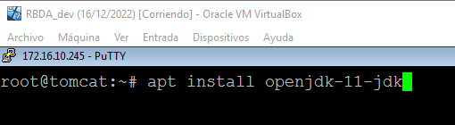

Instalar tomcat9.

* apt install tomcat9

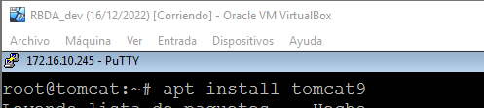

Añadir un usuario y grupo de trabajo para tomcat

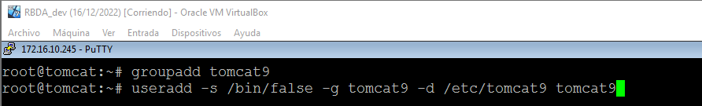

Crear variables de entorno:

JAVA_HOME=/usr/lib/jvm/java-11-openjdk-amd64

CATALINA_HOME=/usr/share/tomcat9

CATALINA_BASE=/var/lib/tomcat9

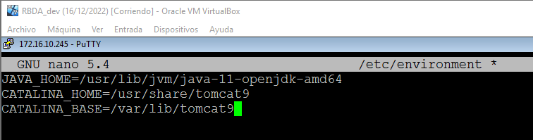

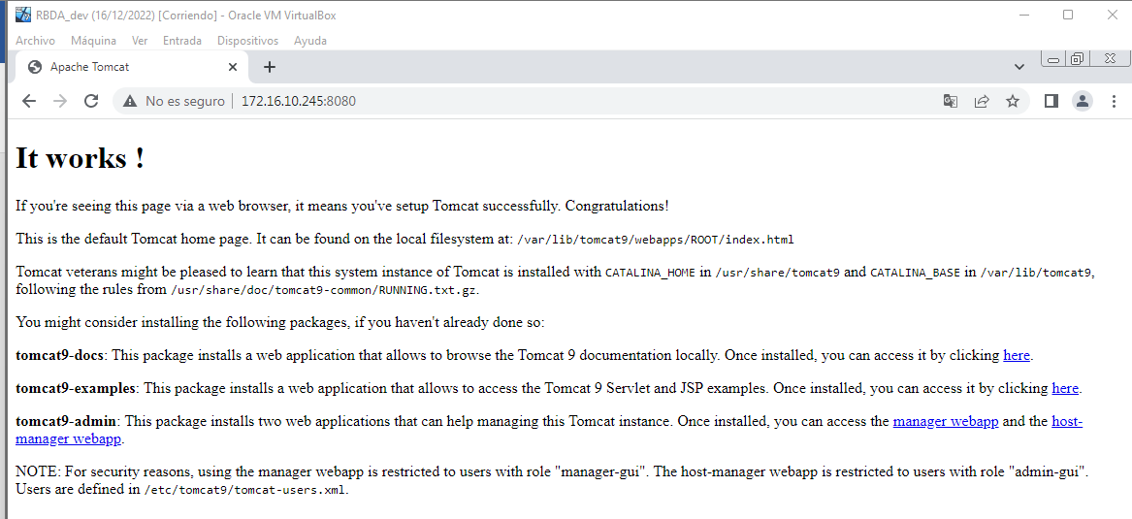

Creamos usuario en /etc/tomcat9/tomcat-users.xml

